Kom, ga jij ook mee?

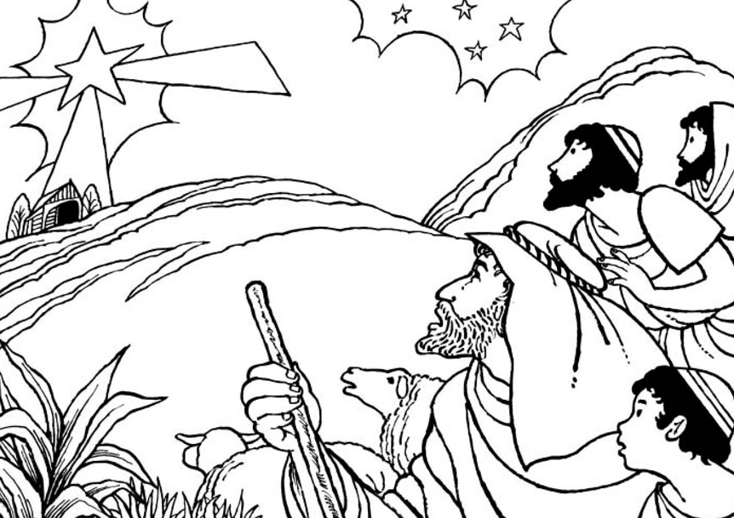

………… naar Bethlehem

**1. Orgelspel**

**2. Samenzang: Komt allen te zamen**

Komt allen te zamen

Jubelend van vreugde,

Komt nu, o komt nu naar Bethlehem!

Ziet nu de Vorst der eng’len hier geboren,

Komt, laten wij aanbidden

Komt, laten wij aanbidden

Komt, laten wij aanbidden die Koning.

**3. Opening en gebed**

**4. Verteller**

Lang geleden was alles goed. Geen verdriet, geen pijn, geen zonde.

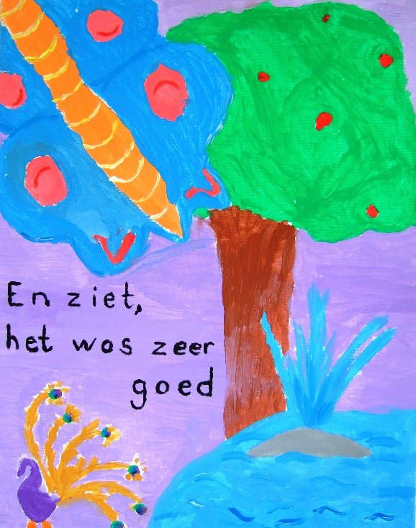**5. Lezen uit de Bijbel**

Genesis 1: 31 En God zag al wat Hij gemaakt had en ziet het was zeer goed.

**6. Declamatie**

God zei tegen Adam en Eva: Eén boom in de tuin daarvan mag je niet eten. Gehoorzaam je Mij, zul je dat nooit vergeten?

Toch aten ze van die boom op een dag

De vijand van God zei: ‘Doe maar het mag’.

Toen kwam er op aarde verdriet en pijn.

En konden de mensen Gods kinderen niet meer zijn.

**7. Zingen In het begin was het Woord** (klas A)

Refrein:

In het begin was het Woord

En het Woord was bij God, bij God.

In het begin was het Woord

En het Woord was bij God

En het Woord was God.

Het Woord is bij ons gekomen

Het kwam als een licht in de nacht

Om onder de mensen te wonen,

Maar wie had een kindje verwacht? (refrein)

Het Woord is aan ons gegeven

Al lang van te voren belooft.

De weg en de waarheid, het leven

Voor wie in het Kindje gelooft. (refrein)

**8. Declamatie**:

En daarom kwam Jezus in Bethlehem terneer.

De Redder van mensen is onze Heer’.

Hij droeg de straf voor groot en klein.

Nu kunnen de mensen Gods kinderen weer zijn.

Kind1: **Kom ga jij ook mee?**…

Kind2: **naar Bethlehem.**

Op de achtergrond muzikaal: In Bethlehem’s stal, lag Christus de Heer.

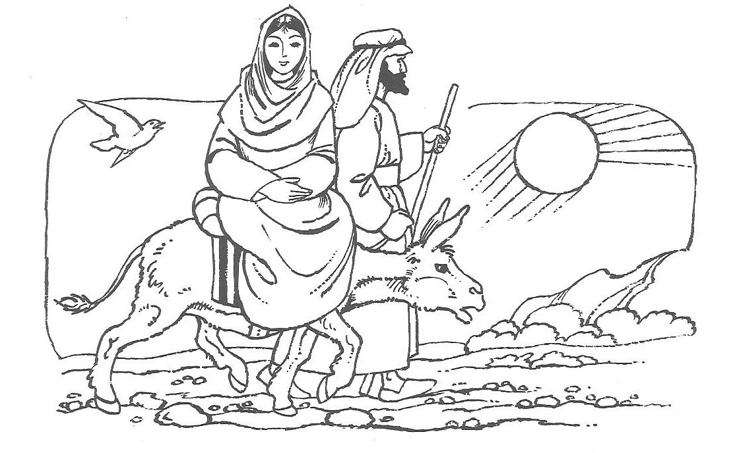

**9. Verteller**

In Bethlehem….. daar woont een herdersjongen. Hij heet David en hij past op de schapen in het veld. Maar… deze herder wordt door God uitgekozen om koning te worden! Hij moet het volk Israël gaan regeren en leiden. We gaan nu zingen over deze koning:

**10 Samenzang: Psalm 132 : 7 en 11**

Tot *staving* van de *waarheid,* deed

De *HEER',* *die* *van* *geen* wanklen weet,

Aan *David* *enen* duren eed:

‘Ik *zal’,* *dus* sprak Hij, *‘uwen* Zoon

Eens zetten *op* *uw* glorietroon.’

‘Daar *zal* *Ik* David *door* *Mijn* kracht,

Een *hoorn* *van* *rijkdom,* eer en macht

Doen *rijzen* *uit* *zijn* nageslacht.

'k Heb *Mijn* *ge*zalfden *knecht* *een* licht,

Een heldre *lampe* toegericht.’

**11. Verteller**

Koning David kreeg van God een belofte. Uit zijn familie zal een andere Koning komen. Hij zal geboren worden in Bethlehem en Hij zal ook Herder en Koning zijn.

De profeet Micha vertelde er al over, lang vóór dat het echt gebeuren zou!

**12. Lezen uit de bijbel**

Micha 5 : 1 En gij Bethlehem Efratha! Zijt gij klein om te wezen onder de duizenden van

Juda? Uit u zal mij voortkomen, Die een Heerser zal zijn in Israël en wiens uitgangen zijn

vanouds, van de dagen der eeuwigheid.

Kind1: **Kom ga jij ook mee?**…

Kind2: **naar Bethlehem.**

Op de achtergrond muzikaal: In Bethlehem’s stal, lag Christus de Heer.

**13. Lezen uit de Bijbel: Lukas 2 : 1 t/m 7**

En het geschiedde in diezelfde dagen, dat er een gebod uitging van den Keizer Augustus, dat de gehele wereld beschreven zou worden.

Deze eerste beschrijving geschiedde, als Cyrenius over Syrië stadhouder was. En zij gingen allen om beschreven te worden, een iegelijk naar zijn eigen stad. En Jozef ging ook op van Galilea, uit de stad Nazareth, naar Judea, tot de stad Davids, die Bethlehem genaamd wordt, (omdat hij uit het huis en geslacht van David was); Om beschreven te worden met Maria, zijn ondertrouwde vrouw, welke bevrucht was. En het geschiedde, als zij daar waren, dat de dagen vervuld werden, dat zij baren zoude. En zij baarde haar eerstgeboren Zoon, en wond Hem in doeken, en legde Hem neder in de kribbe, omdat voor henlieden geen plaats was in de herberg.

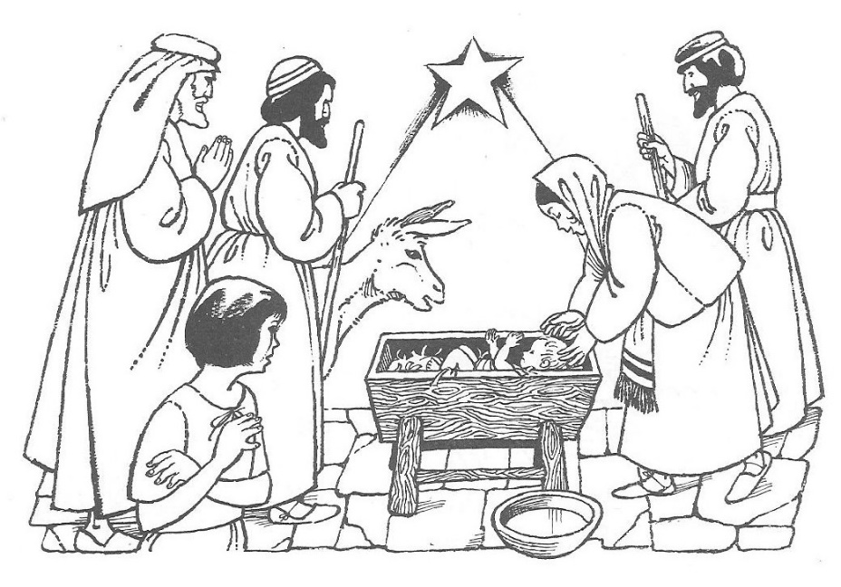

**14. Verteller**

Jozef had Maria willen verlaten, maar God liet hem in een droom zien wie het kindje van Maria was, waardoor hij toch besloot met Maria mee te gaan naar de stad van David, Bethlehem.

Kind1: **Kom ga jij ook mee?**…

Kind2: **naar Bethlehem.**

Op de achtergrond muzikaal: In Bethlehem’s stal, lag Christus de Heer.

**15. Zingen medley (alle kinderen)**

1. Wij gaan met haast naar Bethlehem

Een Herder is geboren!

Wij zien daar in een kribbe Hem

Die zoekt wat is verloren;

Een Herder als een lam zo klein,

Een Koning die een Knecht wil zijn.

Hij roept, maar wie zal horen?

2. In de stad van ko-ning David

Zoals lang reeds was voorzegd,

Werd een baby door zijn moeder

In een kribbe neergelegd

Jezus Christus was dat kind

Door Maria teer bemind.

3. Jezus is geboren

Jezus is geboren

Halleluja.

Eer zij God in de hoge

Eer zij God in de hoge

Halleluja.

Vrede op aarde

Vrede op aarde

Halleluja.

In de mensen welbehagen

In de mensen welbehagen

Halleluja.

**16. Declamatie (klas C)**

Ik wil je vragen herder:

‘Waar ga jij toch heen?’

Waarom laat jij de schapen

Helemaal alleen?

Ik zag de engelenkoren.

Ik hoorde naar hun stem

De Heiland is geboren

Ik ga naar Bethlehem.

Kind1: **Kom ga jij ook mee?**…

Kind2: **naar Bethlehem.**

Op de achtergrond muzikaal: In Bethlehem’s stal, lag Christus de Heer. 

**17. Zingen: Eeuwenlang geleden (klas C)**

Eeuwenlang geleden, in een donker dal

Zochten herders naar een kindje in een arme stal

Nog maar pas geboren, al zo lang verwacht,

En er zongen eng´lenkoren door de nacht.

Ze zongen, Gloria, gloria voor het kindje klein en teer

Gloria, gloria voor de allerhoogste Heer.

Eeuwenlang geleden,was ik er niet bij

Maar het wonder is gebleven, ook voor jou en mij

Want datzelfde kindje uit die arme stal

Eren wij nu als de Koning van ´t heelal.

We zingen, Gloria, gloria voor het kindje klein en teer

Gloria, gloria voor de allerhoogste Heer.

**18. Verteller**

Niet alleen de herders gingen naar Bethlehem, maar ook de wijzen uit het oosten, uit een

ver land. Ze hebben een ster gezien en zijn op reis gegaan.

Kind1: **Kom ga jij ook mee?**…

Kind2: **naar Bethlehem.**

Op de achtergrond muzikaal: In Bethlehem’s stal, lag Christus de Heer.

**19. Lezen uit de bijbel**

Mattheüs 2 : 10 en 11

Als zij nu de ster zagen, verheugden zij zich met zeer grote vreugde. En in het huis gekomen zijnde, vonden zij het Kindeke met Maria Zijn moeder en nedervallende hebben zij hetzelve aangebeden. En hun schatten opengedaan hebbende, brachten zij Hem geschenken, goud, wierook en mirre.

**20. Zingen: Ga je mee op zoek? (klas B)**

(alle kinderen)

Ga je mee op zoek

naar het koningskind?   
Ga je mee op zoek,

want wie zoekt, die vindt.   
Ga je mee op zoek

naar het koningskind?   
Want wie zoekt, die vindt!

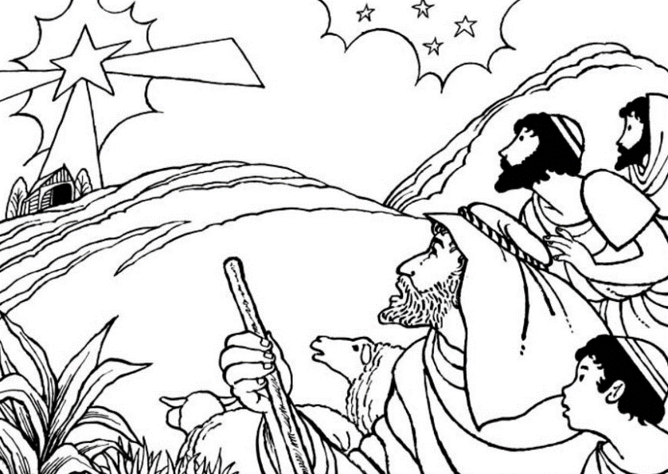(drie meisjes)

Ga je mee op reis?

Wie weet lang en ver.   
Ga je mee op reis?

Kijk, daar is de ster!   
Ga je mee op reis?

Wie weet lang en ver,   
kijk daar is de ster!   
  
(alle kinderen)

We hebben die ster,

daar in het westen gezien.   
De mooiste van de mooiste,

de lichtste bovendien.   
Er is een kind geboren,

een kind als nooit tevoren.   
Een heel bijzonder koningskind misschien…

Ga je mee op zoek

Want wie zoekt, die vindt! (3x)

**21. Declamatie;**

Een klein geloof

Ziet altijd kleine dingen

Maar wijzen die in groot vertrouwen gingen

Zij zien een kind

Een voerbak en een stal

Zij zien een Hemellicht

Van God gezonden

O groot geloof

In Isrel niet gevonden

Zij zien de hoge

Koning van het heelal.

**22. Zingen: De wijzen 1,5 en 6**

De wijzen, de wijzen  
Die gingen samen reizen  
Vertrouwend op een Koningsster  
Zij wisten niet hoe ver  
   
De wijzen, de wijzen  
Die moesten verder reizen  
De ster ging als een lichtend spoor  
Naar Bethlehem hen voor  
  
Alle kinderen:  
Zij hebben gevonden,   
Het Kind door God gezonden  
Dat Koning en dat Knecht wil zijn   
Voor ieder groot en klein

**23. Verteller**

Zo wijst God de wijzen de goede weg en brengt Hij hen bij het Kindje Jezus. Later zegt Jezus zelf: ‘Ik ben de Weg’.

**24. Zingen: (klas D)**

Jezus zegt ons: Ik ben de Weg.

Ik ben de Weg, Ik ben de Weg.

Jezus zegt ons: ‘Ik ben de Weg.

Die ten leven leidt (3x)

Jezus zegt ons: Ik ben de weg,

Die ten leven leidt.

**25. Verteller**

Kom, ga je mee op zoek naar Bethlehem, want daar is Jezus. Hij is de weg naar God.

Alleen door te luisteren naar Zijn stem kunnen we Hem vinden. En alleen door wat Jezus

Gedaan heeft, Zijn lijden, Zijn sterven en Zijn opstanding, kunnen wij bij God komen.

**26. Zingen: Zijn Naam is Jezus**

Zijn Naam is Jezus

Jezus is Zijn naam

Hij is de Redder

Die God aan de wereld geeft

Dat wie in Hem gelooft

Voor eeuwig leeft

Zijn Naam is Jezus

Voor dit kleine kindje

Buigen wij ons neer

Hij is de Messias

Hij is onze Heer

Hij is de Messias

Hij is onze Heer.

Zijn Naam is Jezus…

**27. Vrij verhaal**

**28. Samenzang**

De weg die loopt naar Bethlehem

Is hier niet ver vandaan;

En slechts de kind’ren vinden hem

En wie als kind’ren gaan.

De weg is licht naar Bethlehem,

Waar u Gods licht omringt;

Het is de afstand, die uw stem,

Bereikt wanneer u zingt.

Het is niet ver naar het gehucht

Waar ’t Hemels Manna viel;

Het is niet verder dan de zucht

Uit uw verslagen ziel.

**29. Sluiting/dankgebed**

**30. Samenzang (staande) Psalm 100 : 1 en 4**

Juich aar*de,* *juich* *al*om *den* HEER',

Dient *God* *met* blijdschap, *geeft* *Hem* eer;

Komt, nadert *voor* *Zijn* aangezicht;

Zingt *Hem* *een* vrolijk *lofge*dicht.

Want goe*dertieren* is *de* HEER';

Zijn *goedheid* eindigt *nimmer*meer;

Zijn trouw en *waarheid* houdt haar kracht

Tot *in* *het* laatste *nage*slacht.

**Collecte voor het project ‘Geef ze het beste!’**

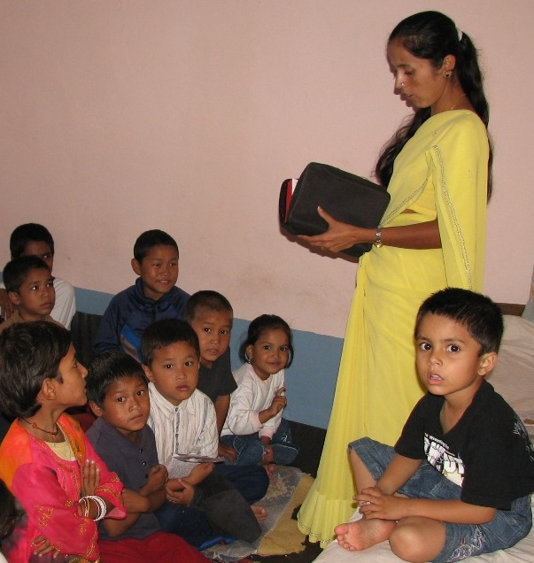De bond van hervormde zondagsscholen houdt gedurende de periode 2009/2010 een nieuwe actie voor het zondagsschoolwerk in **Nepal**. In Nepal is sterke behoefte aan kader-cursussen en materiaal in de eigen Nepalese taal. **De jonge kerk groeit**. Daarom is het van belang dat kinderen al op jonge leeftijd in contact komen met de bijbelse boodschap. De leiding is vaak niet voldoende opgeleid voor hun taak en krijgt daarom instructies voor het voorbe-reiden van het zondagsschooluur, het samen zingen en het vertellen van het Bijbelverhaal.

Kom, ga jij ook mee?

Naar de zondagsschool!  
  
Op D.V. Zondag 10 januari starten we weer met de zondagsschool in ‘de Ark’.

Alle kinderen zijn van harte welkom op de zondagsschool of kindercatechese (oudste groep) We beginnen om 12.30 uur.